Gnome15 Logitech Linux Driver
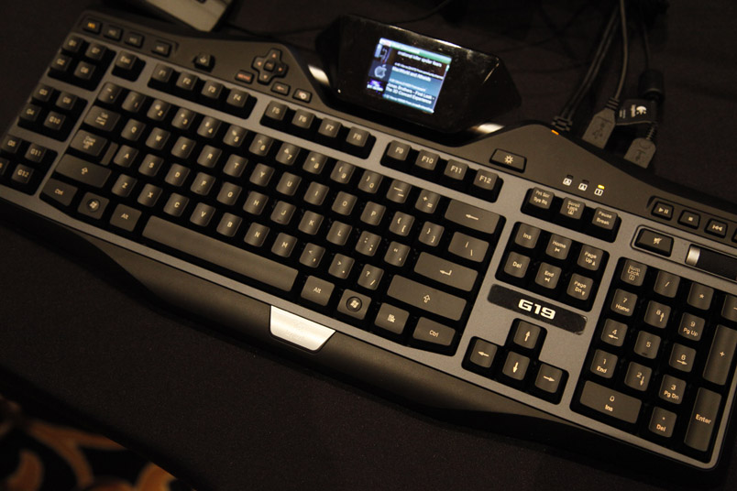
Je possède un clavier Logitech G19, mais comme souvent le pilote n'est pas disponible pour Linux. Pendant un temps, une version libre fut développée sur Gnome15.org, le porteur de ce projet arrêta son développement et ce travail fut repris par Russo79, mais un jour son serveur disparut et jamais il ne revint. Plusieurs fork du Git de Russo79 sont disponibles. À ce jour (année 2016) Huskynarr a racheté le domaine Gnome15 et semble proposer le meilleur dépôt actuellement disponible, mais ce projet manque cruellement de participant et le code n’est pas mis à jour.

Installation du pilote Gnome15 pour Ubuntu
Je travaille ici avec Ubuntu 16.10 (Unity), les commandes devront être adaptées pour un autre système.

Récupérer le dépôt GIT
git clone https://github.com/Gnome15/gnome15.git ~/Gnome15

Installation des dépendances

Avec le gestionnaire de paquets :
sudo apt-get install shtool autoconf libtool autoconf python-gtk2-dev python-virtkey python-pyinotify python-usb python-rsvg python-xlib python-setproctitle python-pyudev python-appindicator python-feedparser python-telepathy python-alsaaudio python-gdata
sudo -H pip install pydbus pysensors
Suivant les plugins qui seront activés via les paramètres de la commande ./configure d'autres dépendances pourront être nécessaires.

En compilant les dépôts suivants :

Python-UInput
git clone https://github.com/tuomasjjrasanen/python-uinput.git ~/Python-UInput
cd ~/Python-UInput
python setup.py build
sudo -H python setup.py install

Cairoplot
git clone https://github.com/rodrigoaraujo01/cairoplot.git ~/Cairoplot
cd ~/Cairoplot
python setup.py build
sudo -H python setup.py install
Pour un usage avec un seul utilisateur sur votre système, les installations avec la commande phyton peuvent se faire sans utiliser sudo -H.

Compilation de Gnome15
Normalement les commandes habituelles ./configure, make et sudo make install doivent suffire, mais sur Ubuntu j'ai dû utiliser autoreconf –install. Je vous recommande de lire la sortie de la commande ./configure –help afin de connaître les différents paramètres possibles. Pour ma compilation, j'ai utilisé :
autoreconf --install
./configure --enable-icons-awoken --enable-icons-mono --enable-plugin-cal-google --enable-plugin-indicator-messages --enable-plugin-im --enable-plugin-notify-lcd --enable-plugin-rss --enable-plugin-google-analytics --enable-indicator --enable-plugin-sysmon
make
sudo make install

Configuration de Gnome15
Si votre système garde les paquets Python dans un endroit différent de l'endroit où Gnome15 les attend, il faudra les relier par un lien symbolique.
sudo ln -s /usr/local/lib/python2.7/dist-packages/g19/ /usr/lib/python2.7/dist-packages/
sudo ln -s /usr/local/lib/python2.7/dist-packages/gnome15/ /usr/lib/python2.7/dist-packages/
En supposant que nous sommes toujours dans le répertoire des sources de Gnome15, il faut copier les fichiers de service là où votre système les attend.
sudo cp data/dbus/g15-system-service.conf /etc/dbus-1/system.d/
sudo cp data/dbus/org.gnome15.SystemService.service /usr/share/dbus-1/system-services/
sudo cp data/dbus/org.gnome15.Gnome15.service /usr/share/dbus-1/services/
sudo pkill -SIGHUP dbus-daemon
Le ou les utilisateurs doivent être ajoutés au groupe plugdev
groupadd plugdev
usermod -a -G plugdev
Pour lancer l'application au démarrage de la session de l'utilisateur, il faut copier les fichiers desktop présents dans les sources :
cp data/autostart/g15-systemtray.desktop data/autostart/gnome15.desktop ~/.config/autostart/

Installation du pilote Gnome15 pour Raspbian
Pour installer ce pilote sur un Raspberry Pi – j'ai travaillé avec une version de Raspbian GNU/Linux 9.9 (stretch) – la procédure est presque identique, mais avec des différences pour installer les dépendances.

Différence dans la procédure pour Raspbian

Installation de python-virtkey
cd /tmp
wget https://launchpad.net/virtkey/0.63/0.63.0/+download/virtkey-0.63.0.tar.gz
tar -xf virtkey-0.63.0.tar.gz
cd virtkey-0.63.0
sudo python setup.py install

Installation de python-gconf
sudo apt install python-gconf

Références
- Installing on Fedora 22 par Rothias
- GIT Installation Instructions

